الاسكندريه / / 2025 Our Reference:

عناية المهندس /
Technical and Financial offer
عرض فني و مالي
تتشرف شركة مارينا للسقالات والروافع و المصاعد....,
بتقديم عرض فني ومالي لرافعة مقصات Scissor Lifts والشركة متخصصة في هذا المجال وذات خبرة واسعة لتصميم وتصنيع السقالات والروافع منذ عام 1984 ومنتجاتها المتعدده عاليه الجوده المطلوبه محاليا و دولي ذات التصاميم الغير نمطيه و يوجود تصاميم خاصه حسب الطلب ولدينا روافع مقصات Scissor Lift بمقاسات وأرتفاعات وموديلات متنوعة والتي تصل الي ارتفاع تشغيل 20 متر وتستخدم في أعمال التركيبات الداخلية للمصانع وأيضا واجهات المحلات وأعمال النظافة وأعمدة الأناره...الخ. وروافع المقصات الهيدروليكية منها يعمل بالكهرباء أو بالبطاريات أو بمحرك بنزين للعمل في المناطق الصحراوية أو النائية.
وشركة مارينا للسقالات والروافع والمصاعد حاصلة علي الاتي :
- موافقة الهيئة العامة للتصنيع .
- موافقة الهيئة المصرية العامة للمواصفات والجودة .
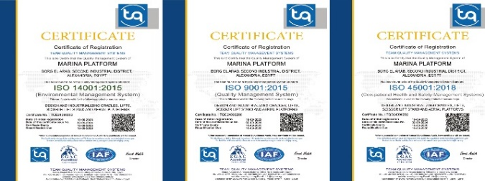
- شهادات الجودة الاتية :

- الأيزو ISO 9001 : 2015
- الأيزو ISO 14001 : 2015
- الأيزو ISO 45001 : 2018

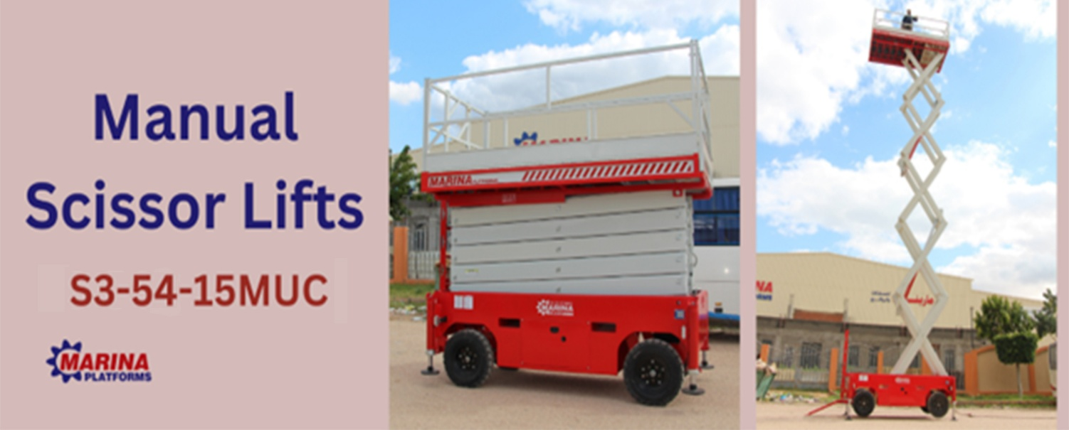
15/7/2025

" العرض الفني "
Manual Scissor Lifts
مواصفات لروافع مقصات هيدروليكية موديل S3_54C_15MUC :
- ارتفاع التشغيل Working Height : 15.50 م.
- ارتفاع ارضية الصندوق Platform Height : 13.50م.
- اقصي حمولةMax Capacity : 500كجم.
- ابعاد الصندوق الداخلية Platform Inside Dimensions : 166x337 سم
- ابعاد الصندوق الخارجية Platform Outside Dimensions : 345 × 175 سم.
- ابعاد القاعدة السفليةBase Dimensions : 363 × 193 سم.
- ارتفاع التخزين بدون سور حمايه without handrail Storing Height : 2.28 م.
- مصدر الطاقة Power source : 380 فولت.
- سعة تانك الزيت Hydraulic tank : 60 لتر.
- الركائز الهيدروليك Hydraulic outriggers: .4
- العجل المستخدم ضغط هواء Air Filled Tires:. 4
- الوزن الكلي للرافعة Gross weight : 3800 كجم.
- امتداد امامي Front extension : 100 سم.
المواصفات الفنية العامة :

- الرافعة تعمل بواسطة نظام هيدروليكي.
- التحكم في الصعود والنزول من داخل الصندوق Platform أوSelector من القاعدةBase .
- جميع محاورالحركة للقطاعات والسلندرات لا تحتاج ألي تشحيم Self Lubricated مما يجعل استخدامها في جميع الأجواء الحارة والممطرة والمتربة بدون مشاكل.
- صندوق الرافعة به مكان للصعود والنزول كما يمكن رفع الجوانب كلها واستخدامها كطبلية بدون جوانب.
- قاعده الرافعة مزودة بيد للتوجية الرافعة.
- ركائز الرافعة يدوية.
- الرافعة مزود بسارينة في النزول للتنبية.
- أرضيه صندوق الرافعة من الالومنيوم المضلع.
- جميع بنوزالرافعة من الصلب.
- يتم دهان الرافعة بدهانات اليكتروستاتيك مقاومة للصداء و العوامل الجوية.
- السيزور غير مؤهل للقطر بسيارة علي الطرق .

المواصفات الفنية الإختيارية :

- وصلة كهرباء في الطبلية Power Platform .
- فلاشر ضوئي عند الفتح Worning Light .
- عجل بدون علامات Non – Marking Tyers .
- مستشعر إمالة Tilting Sensor .
- صينية دوارة للقطر بسيارة علي الطرق Rotating Tray for Towing scissor on the Road.
- عجل صب Solid .

مجموعة التشغيل الهيدروليكية :

تتكون مجموعة التشغيل الهيدروليكية من الاتي:
- تانك زيت Oil Tank.
- مصفاه لتنقية الزيت داخل الدائرة Oil Filter.
- مبين مستوي الزيت داخل التانك Indicator level Oil.
- طلمبة ترسيةGear Pump لضغط الزيت الي السلندرات Piston.
- مجموعة خراطيم تتحمل الضغوط العالية بمعدل أمان كبير R2.
- سلندرات هيدروليكية للرفع Piston.
- مجموعة صمامات هيدروليكية Hydraulic Valves للتحكم في السلندرات Piston وحماية الدائرة من زيادة الحمل.
- الدائرة الهيدروليكية مزودة بفلتر.

مجموعة التحكم الكهربائية:

- مجموعة كونتاكتورات Contactors .
- محول للتيار يعمل علي تحويل التيار الي 24 فولت.
- قاطع حراري Thermal circuit breaker.
- مفتاح نهاية شوط Limit Switch.
- جهاز حماية ضد زيادة الحمل للموتور.
- التحكم عن طريق ريموت سلكيup- down معزول ضد المياة من داخل صندوق الرافعة أو من القاعدة.

أجهزة الأمان:

- يوجد Main Switch داخل صندوق التحكم لفصل التيار نهائيا .
- جهاز فاصل للتيار عند انقلاب التغذية أو سقوط أحد الفازات 380 فقط .
- وحدة أزرار التشغيل Push Button تعمل بتيار 24 فولت لضمان الأمان الكامل.
- سارينة تعمل بالصوت للتنبية أثاء نزول الرافعة لتأمين المحيطين بهاء أثناء العمل.
- مفتاح نهاية شوط لإيقاف الصعود عند نهاية المشوار.
- قاطع حراري Thermal circuit breaker لحماية الدائرة الكهربية للمواتير.
- صمام هيدروليكي لحماية المقص عند انقطاع خرطوم الزيت.
- صمام هيدروليكي للتحكم في سرعة النزول تحت أي حمل.
- صمام هيدروليكي لزيادة الحملRelief Valve يمنع حركة المقص في حالة زيادة الحمل
عن طريق رجوع الزيت إلى التانك.
- صمام يسمح بنزول المقص يدويا في حالة انقطاع التيار الكهربي.
- وجود معامل أمان كبير للقطاعات والسلندرات والاجزاء الهيدروليكية.
- الخرطيم تتحمل 350 بار والرافعة تعمل علي 120 بار.

" العرض المالي "
الأســعار:
- سعر رافعة المقصات موديل S3_54C_15MUC ------------ جنيه.
( فقط وقدره جنيها لاغير.....)
يضاف للأسعار عاليه 14% قيمة الضريبة المضافة.
لايتم خصم 1/2 % ضرائب الارباح التجارية وفقا لاحكام المادة 62 من القانون رقم 91 لسنة 2005 حيث ان الشركة تطبق نظام الدفعات المقدمة.
طريقة الدفـع:
- يتم دفع 50 % دفعة مقدمة مع أمر التوريد.
- يتم دفع 50 % مقابل الاستلام من مصنعنا ببرج العرب.
( يتم اصدارالشيكات لصالح : شركة مارينـا للسقالات والروافع والمصاعد ).
مدة العـرض:
- العرض سارى لمده اسبوع من تاريخه ويراعي التجديد كتابيا.

مدة التوريد:
- 3 ــ 4 اسابيع من استلام الدفعة المقدمة.

الاستلام:
- الفحص والاستلام من مصانعنا ببرج العرب بالإسكندرية.

الضمان والصيانة الشاملة :

تشرف شركتنا بتقديم خدمات الضمان والدعم الفني وفقاً للمعايير التالية لضمان أعلى مستويات الكفاءة والسلامة:
- فترة الضمان: تسري مدة الضمان والصيانة المجانية (شاملة قطع الغيار الأصلية) بدءاً من تاريخ
تحرير محضر استلام المعده ولمدة عام .
- تفعيل الضمان: يدخل الضمان حيز التنفيذ فور تشغيل وتسليم المعده نهائياً، أو عند سداد كامل
الدفعات المستحقة، أيهما يأتي لاحقاً.
- سلامة النظام: يسقط حق العميل في الضمان فوراً في حال استدعاء أي طرف خارجي أو فنيين
غير معتمدين من قبل شركتنا للقيام بأي أعمال صيانة أو تعديل على المعده .
- الضمان لا يشمل الحالات الناتجة عن عوامل خارجة عن السيطرة التشغيلية، وتشمل:
- أعمال الكسر، التخريب، أو السرقة.
- الأعطال الكهربائية الناتجة عن تذبذب التيار أو أخطاء التوصيلات الخارجية
(المقصودة أو غير المقصودة) بواسطة طرف ثالث.

ملاحظـات:
- جميع قطع الغيار متوفرة لدينا.
- زيارات شهرية مجانية أثناء فترة الضمان.
- يمكن توقيع عقد صيانة بعد أنتهاء فترة الضمان .
- نحن مصنعون و لدينا مراكز خدمة متخصصة للصيانة بالقاهرة و الإسكندرية وبرج العرب الجديدة .
- يجب توفير كابل 5×6 مم2 ومصدرللتيار 380 فولت.
- الشركة مؤمنة على جميع عمالها كعمالة دائمة وأي تأمينات إضافية يتحملها العميل.
- في حال طلب شهادة معايرة من شركة متخصصة يتحمل العميل قيمة المعايرة.
- حقوق التصميم للمعدات محفوظة ومسجلة.

و نحن في انتظار رد سيادتكم. وتفضلوا بقبول فائق الاحترام.
شركة مارينـــــــا للسقالات والروافع والمصاعد

